 | Politechnika Gdańska  WYDZIAŁ ELEKTRONIKI TELEKOMUNIKACJI I INFORMATYKI | 

Katedra: Metrologii i Optoelektroniki

Imię i nazwisko dyplomanta: Bartosz Ziółek

Nr albumu: 113592

Forma i poziom studiów: stacjonarne II stopnia

Kierunek studiów: elektronika i telekomunikacja

Praca dyplomowa

Temat pracy: Wbudowany system pomiarowy dedykowany dla ramienia ręki

Opiekun pracy: dr hab. inż. Wojciech Toczek

Zakres pracy:
- Przegląd literatury na temat konstrukcji rąk robotów oraz systemów ich sterowania
- Projekt ręki robota
- Projekt systemu pomiarowego
- Projekt systemu sterowania ręką robota
- Wykonanie, uruchomienie oraz przetestowanie prototypu urządzenia

Gdańsk, 2012 rok
OŚWIADCZENIE

Oświadczam, że niniejszą pracę dyplomową wykonałem samodzielnie. Wszystkie informacje umieszczone w pracy uzyskane ze źródeł pisanych oraz informacje ustne pochodzące od innych osób zostały udokumentowane w wykazie literatury odpowiednimi odnośnikami.

.................................................
podpis dyplomanta

Spis treści
Spis treści
1. Wstęp 5
2. Przegląd literatury oraz dostępnych rozwiązań konstrukcyjnych rąk robotów 6
2.1 Wybrane konstrukcje dłoni robotów humanoidalnych – struktury kinematyczne, systemy pomiarowe oraz napędowe 6
2.1.1 Dłoń Utah/MIT 6
2.1.2 Konstrukcja robonauty 7
2.1.3 Dłoń belgradzka/USC 8
2.1.4 Dłoń cień 8
2.1.5 Czarne palce 9
3. Projekt manipulatora oraz systemu pomiarowego, główne założenia projektowe 9
3.1 Założenia projektowe, podstawowe wymagania dotyczące ręki robota i dedykowanego systemu pomiarowego 9
3.1.1 Wybór rodzaju napędów stosowanych w projekcie 9
3.2 Przeznaczenie, zastosowanie prototypu 10
4. Mechanika ręki robota a system pomiarowy i sterowania robota 10
4.1 Struktura manipulatora 10
4.2 Kinematyka manipulatora 10
4.3 Dynamika oraz statyka zaprojektowanego manipulatora 10
4.4 Konstrukcja chwytaka 10
5. Czujniki i układy sensoryczne robota dedykowane dla projektowanego wbudowanego systemu pomiarowego 12
5.1 Układy pomiarowe położenia i przemieszczenia 13
5.1.1 Moduł sensoryczny położenia i przemieszczenia z czujnikami magnetorezystywnymi – badanie czujników, prototyp modułu pomiarowego 13
5.2 Układy sensoryczne zbliżenia i obecności 20
5.2.1 Układ pomiarowy z czujnikami hallotronowymi 20
5.2.2 Wzmacniacz czujnika optycznego 22
5.3 Układy sensoryczne zmysłów 23
6. Napędy i mechanizmy stosowane w prototypie oraz układy sterowania – sterowniki napędów 23
6.1 Napędy z silnikami krokowymi 23
6.2 Sterownik silnika krokowego na bazie układu A3977 23
6.3 Przekładnie mechaniczne 24
7. Sterowanie oraz planowanie zadań robota 24
8. Podsumowanie, uwagi i wnioski końcowe 25
8.1 Dalsza wizja rozwoju projektu 25
Bibliografia 26
Załącznik 1. Schemat ideowy prototypu sterownika silnika krokowego na bazie układu A3977 27
Załącznik 2. Schemat płytki drukowanej prototypu sterownika silnika krokowego na bazie układu A3977 28
Załącznik 3. Opis wejść/wyjść zaprojektowanej płytki prototypu sterownika silnika krokowego na bazie układu A3977 30
Załącznik 4. Schemat ideowy modułu pomiarowego pola magnetycznego 31
Załącznik 5. Projekt płytki PCB modułu pomiarowego 32
Załącznik 6. Zawartość płyty CD-ROM dołączonej do pracy 34

Wstęp
Metody pomiarowe i diagnostyczne pełnią ważną funkcję w robotyce. Są szczególnie istotne w przypadku trudnych pomiarów, jak na przykład pomiary dokładności odtwarzania trajektorii w przestrzeni roboczej przy dużych prędkościach przemieszczania kiści robota.
W ramach pracy magisterskiej oraz rozwijania własnej pasji związanej z automatyką i robotyką zrealizowano wbudowany system pomiarowy dedykowany dla ręki robota humanoidalnego. Został przedstawiony zarys aktualnego stanu wiedzy na temat wielopalczastych manipulatorów zwanych, jako ręce robotów lub zręczne dłonie robotów, na tle dostępnych i opublikowanych rozwiązań konstrukcyjnych rąk robotów. Zaproponowano eksperymentalną konstrukcję oraz innowacyjny system i instalację sterowania humanoidalną kończyną górną robota. Podjęto próbę replikacji możliwości oraz złożoności ludzkiej ręki oraz jej kinematyczną oraz dynamiczną strukturę, gdzie najbardziej istotnym elementem jest system pomiarowy zastosowany w prototypie. Przeanalizowano niektóre najważniejsze prace prowadzone na całym świecie w ostatnich trzech dekadach, dokonano przeglądu dostępnych aktuatorów, sensorów oraz technologii sterowania ramionami robotów antropomorficznych. Przedstawiono niespotykane wcześniej podejście w projektowaniu systemów pomiarowych dedykowanych dla ramion robotów, proponując eksperymentalne podejście sterowania manipulatorem.
W ramach pracy magisterskiej wykonano następujące zadania:
- dokonano przeglądu literatury dotyczącej konstrukcji robotów przemysłowych oraz humanoidalnych i systemów ich sterowania następnie sformułowano wymagania techniczne oraz technologiczne dla projektowanego urządzenia,
- zaprojektowano konstrukcję ręki robota,
- wybrano komputer wbudowany,
- wybrano czujniki oraz układy dopasowujące,
- zaprojektowano schematy ideowe sterowników silników krokowych, układów dopasowujących oraz wzmacniających sygnały sensorów robota,
- zaprojektowano oraz wykonano płytkę drukowaną prototypu sterownika silnika krokowego,
- zaprojektowano i wykonano oprogramowanie komputera wbudowanego oraz mikroprocesorów,
- poświęcono uwagę zagadnieniom sterowania z uwzględnieniem siły w układach ze sprzężeniem zwrotnym,
- wykonano prototyp ręki robota humanoidalnego,
- uruchomiono i przebadano działający prototyp.
Zaprojektowany system pomiarowy dedykowany jest dla manipulatora antropomorficznego.

Przegląd literatury oraz dostępnych rozwiązań konstrukcyjnych rąk robotów

Wybrane konstrukcje dłoni robotów humanoidalnych – struktury kinematyczne, systemy pomiarowe oraz napędowe
Dłoń ludzka jest jednym z najbardziej skomplikowanych, po mózgu, organem ludzkiego ciała. Jest przedmiotem studiów i badań nie tylko w medycynie, ale również w dziedzinie inżynierii.

Dłoń Utah/MIT
Dłoń Utah/MIT (ang. The Utah/MIT Hand) została opracowania przez Centrum Inżynierii Projektowej na Uniwersytecie w Utah oraz w Laboratorium Sztucznej Inteligencji w Instytucie Technologicznym w Massachusetts. Konstrukcja efektora końcowego robota miała funkcjonować jako narzędzie badawcze ogólnego przeznaczenia do badań sprawności podobnych rozwiązań konstrukcyjnych. Pierwotnie miała przypominać ludzką dłoń, ostatecznie przypominała quasi-antropomorficzną dłoń z trzema palcami oraz jednym kciukiem. Powodem, dla którego konstrukcja miała przypominać ludzką dłoń były, w pierwszej kolejności, badania systemu pomiarowego oraz czujników stosowanych wcześniej w podobnych konstrukcjach, po drugie, umożliwienie badaczom porównania oraz odwzorowywania operacji ręki ludzkiej za pomocną mechanicznej ręki robota. Strukturę mechaniczną danej konstrukcji przedstawia rysunek poniżej.
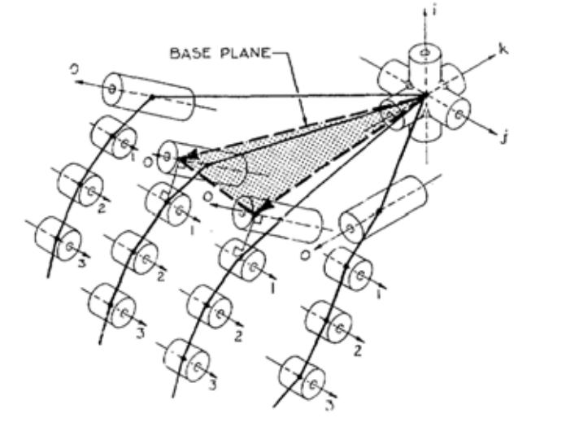
Rys. 2.1 Konfiguracja dłoni Utah/MIT (wersja trzecia projektu, połączenia 0 są równoległe do podstawy) [1]
Wykorzystano ścięgno-pasowy mechanizm przy każdym z siłowników z 16 stopni swobody. W tego typu mechanizmach jeden koniec ścięgna jest połączony z siłownikiem pneumatycznym, natomiast drugi jest zamocowany na zawiasie, który znajduje się na przemieszczanym segmencie palca. W celu zapewnienia prawidłowego działania, dwa pierwsze połączenia każdego palca oddzielono w taki sposób, że mogą ścięgna być kierowane prawidłowo, co ma istotne znaczenie w systemie pomiarowym dedykowanym dla danego rozwiązania.
Czujniki wewnętrzne dłoni umieszczone są na każdym połączniu w celu pomiaru odchylenia kątowego. System czujników oparty jest na efekcie Halla. Czujniki działające na danej zasadzie umieszczone są w bliższym ogniwie a dwa magnesy samarto-kobaltowe, działające w konfiguracji dipola, są dołączone do dalszego ogniwa. Pozostałe czujniki umieszczone są w każdym z 32 modułów wykrywania napięcia ścięgien zlokalizowanych w nadgarstku. Wykorzystywane zostały również czujniki tensometryczne do pomiarów siły działającej na każdą z belek podtrzymujących napinacze ścięgien, w postaci lin.
Do każdego z dwóch przegubów zamocowano dwa ścięgna, co spowodowało, iż liczba siłowników wymaganych do ich poruszania podwoiła liczbę złączy palców. W wersji trzeciej projektu dłoni Utah/MIT wykorzystano podwójne siłowniki składające się z dwóch ciśnieniowych zaworów sterujących, dwóch cylindrycznych siłowników pneumatycznych. Cylindry siłowników, tłoki siłowników oraz pozostałe mechanizmy napędowe ważyły łącznie 20 kg.

Konstrukcja robonauty
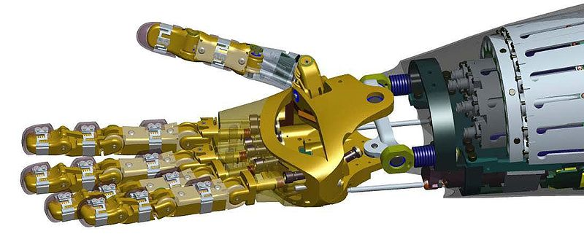
Rys. 2.2 Konstrukcja The Robonaut Hand

Dłoń belgradzka/USC
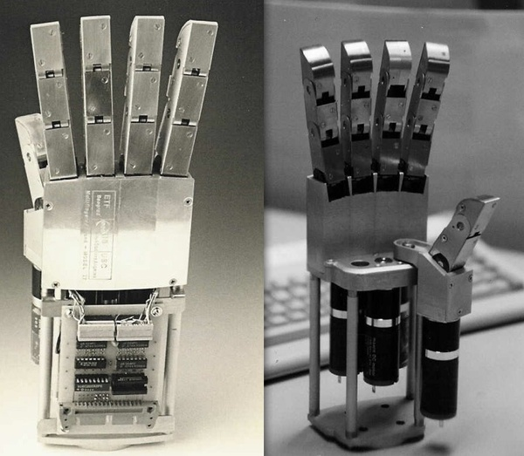
Rys. 2.3 The Belgrade/USC Hand

Dłoń cień
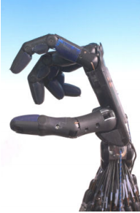
Rys. 2.4 The Shadow Dextrous Robot Hand [2]

Czarne palce
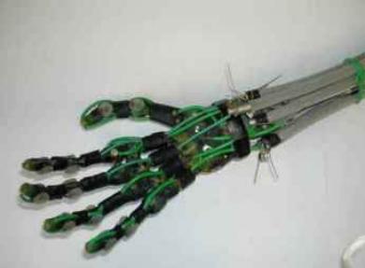
Rys. 2.5 Blackfingers [2]

Zestawienie popularnych i znanych projektów rąk robotów humanoidalnych

Napędy stosowane w robotyce

Systemy pomiarowe oraz sterowania we współczesnych robotach humanoidalnych

Projekt manipulatora oraz systemu pomiarowego, główne założenia projektowe

Założenia projektowe, podstawowe wymagania dotyczące ręki robota i dedykowanego systemu pomiarowego

Wybór rodzaju napędów stosowanych w projekcie
Spośród trzech podstawowych rodzajów zespołów napędowych (klasyfikowanych w zależności od rodzaju wykorzystywanej energii do wprawienia w ruch mechanizmów robota): pneumatyczne, elektrohydrauliczne i elektryczne wybrano za podstawowy i jedyny w danym projekcie napęd elektryczny. Zaletami napędu elektrycznego są [2]:
- mały koszt uzyskiwanej energii i proste doprowadzenie energii do silników, aktuatorów,
- niezmienność parametrów pracy,
- zwarta konstrukcja silników oraz małe wymiary urządzeń sterujących,
- cicha praca (niski poziom szumów oraz wibracji),
- bezpieczeństwo pracy,
- brak zanieczyszczenia otoczenia,
- duża szybkość działania i wysoka dokładność przemieszczeń (dzięki zastosowaniu cyfrowych układów pomiarowych z czujnikami impulsowymi o dużej dokładności),
- eksploatacja z niewielką liczbą zabiegów konserwacyjnych (przede wszystkim, gdy użyte są silniki bezszczotkowe).

Przeznaczenie, zastosowanie prototypu

Mechanika ręki robota a system pomiarowy i sterowania robota

Struktura manipulatora

Kinematyka manipulatora

Dynamika oraz statyka zaprojektowanego manipulatora

Konstrukcja chwytaka

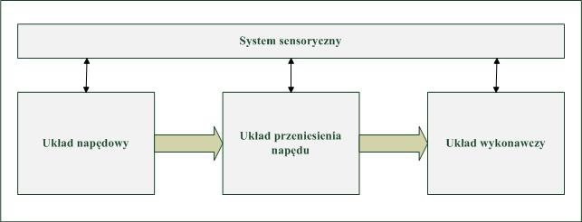
Rys. 4.6 Schemat blokowy chwytaka [2, p. 231]
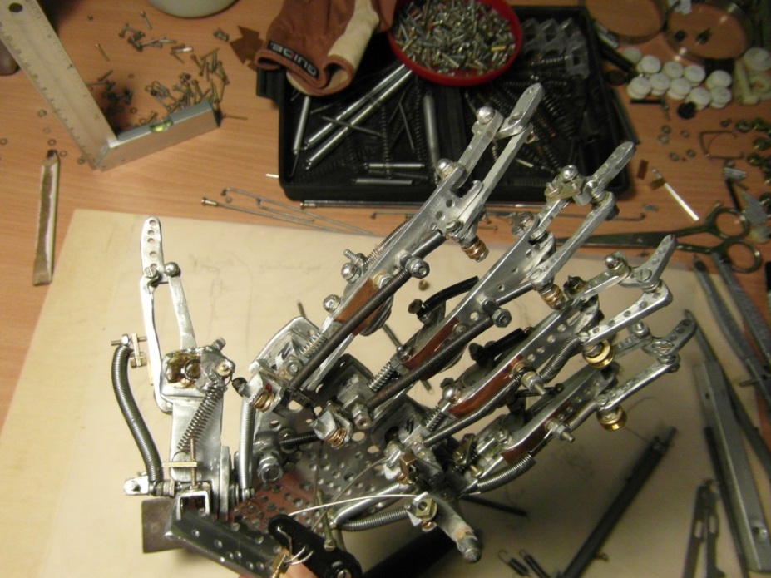
Rys. 4.7 Wykonany prototyp chwytaka-dłoni robota

Czujniki i układy sensoryczne robota dedykowane dla projektowanego wbudowanego systemu pomiarowego
Układy sensoryczne w robotyce są ważnymi elementami konstrukcji robotów. W celu prawidłowego funkcjonowania zaprojektowanej ręki robota wymagane było zaprojektowanie wielu układów pomiarowych służących do wprowadzania informacji o cechach mechanicznych, fizykochemicznych środowiska zewnętrznego, o orientacji oraz współrzędnych manipulatora i jego poszczególnych elementach składowych jak i stanie zewnętrznym środowiska otaczającego robota. Uzyskiwane dane wykorzystywane są do sterowania manipulatorem z zastosowaniem sprzężeń zwrotnych, sprzężonych z komputerem wbudowanym robota.
Stworzono klasyfikację układów sensorycznych na potrzeby danej pracy na podstawie [3, p. 198] oraz [2, pp. 261-291], co zobrazowano na rysunku Rys. 5.8. Kolorem zielonym zaznaczono rodzaje czujników wykorzystywanych w projekcie.
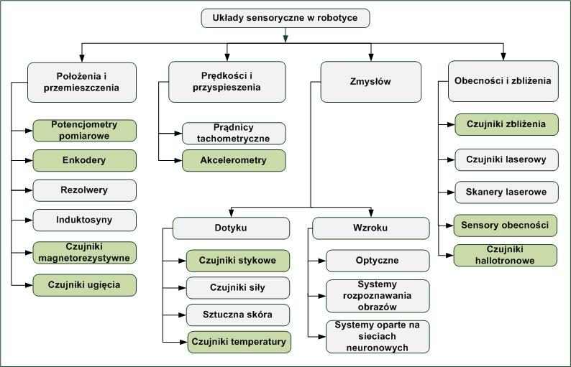
Rys. 5.8 Klasyfikacja układów sensorycznych analizowanych oraz stosowanych w danym projekcie

Układy pomiarowe położenia i przemieszczenia
Cechą charakterystyczną robotów z układami pomiaru przemieszczenia jest konieczność rozpoczęcia pracy (również po zanika napięcia zasilającego robota) od punktu bazowego (zwanego również referencyjnym), w którym następuje wyzerowanie liczników i inicjacja działania układu pomiarowego. W przypadku prezentowanej konstrukcji ręki robota sytuacja jest podobna – w celu rozpoczęcia pracy należy ustawić wszystkie segmenty manipulatora w punktach bazowych. W celu określenia danych punktów zastosowano czujniki zbliżenia i obecności opisane w następnym podrozdziale.

Moduł sensoryczny położenia i przemieszczenia z czujnikami magnetorezystywnymi – badanie czujników, prototyp modułu pomiarowego
Do pomiaru położenia końców poszczególnych segmentów robota w przestrzeni wykorzystano czujniki magnetorezystywne pola magnetycznego. Stworzono eksperymentalny moduł pomiarowy celem sprawdzenia dokładności pomiarów oraz ich przydatności w określaniu położenia w przestrzeni trójwymiarowej manipulatora w danym projekcie.
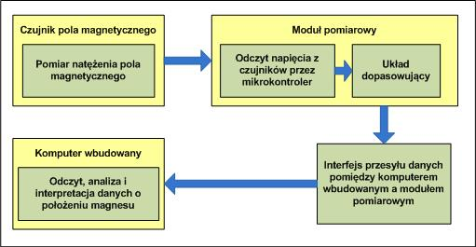
Rys. 5.9 Schemat blokowy modułu pomiarowego pola magnetycznego
Na rysunku Rys. 5.9 przedstawiony został schemat blokowy zbudowanego prototypu modułu pomiarowego pola magnetycznego. Moduł czujników pola magnetycznego złożony jest z odpowiednio rozmieszczonych czujników natężenia pola magnetycznego (wykorzystywano czujniki KMZ10C oraz SS49), przewodów doprowadzających sygnały z czujników do modułu pomiarowego (w celu zwiększenia niezawodności pomiarów oraz dokładności podjęto próbę ekranowanie danych przewodów, jednak nie stwierdzono żadnej poprawy niezawodności). Głównym elementem widocznego na schemacie modułu pomiarowego jest mikrokontroler ATMEGA32. Moduł składa się również z układów dopasowujących oraz wzmacniających sygnały z czujników. W celu przesyłu danych do komputera wykorzystywany jest interfejs RS-232. Aplikacja napisana w języku C uruchamiana jest na komputerze wbudowanym wyposażonym w złącze RS-232 lub jeśli jest do dyspozycji konwerter RS-232 – USB – w port USB. Wykorzystując dany program odczytywane są pomiary ze wszystkich sensorów na podstawie których następuje interpretacja położenia magnesu w przestrzeni dwuwymiarowej bądź trójwymiarowej, w zależności od zastosowanego modelu matematycznego. Aplikacja umożliwia także kalibrację układu czujników, uzyskiwanych pomiarów. Dzięki funkcji auto-kalibracji urządzenie nie wymaga przeznaczania sporych wysiłków na poprawne skalibrowanie – oszczędność czasu.
Powodzenie próby dokonania poprawnych i dokładnych pomiarów zależało przede wszystkim od doboru odpowiednich czujników natężenia pola magnetycznego. Znaczną część czasu przeznaczoną na projektowanie urządzenia przeznaczono na rozeznanie i wybór właściwych czujników magnetorezystywnych: KMZ10C. Są to dość tanie elementy, których wykorzystanie pozwala na zbudowanie magnetycznego miernika położenia. Zastosowanie dokładniejszych, droższych czujników (np. KMZ51) pozwoliłoby na uzyskanie większej dokładności oraz pozwoliłoby na zmniejszenie liczby czujników wymaganych do poprawnego określania położenia obiektu w przestrzeni. Nie otrzymano oczekiwanych rezultatów przy wykorzystaniu danego modułu, jednak ze względu na podjętą próbę zastosowania czujników magnetorezystywnych w konstrukcji ręki robota (o danej metodzie pomiarowej stosowanej przy robotach humanoidalnych projektant nie znalazł żadnych informacji w dostępnej literaturze oraz Internecie) opisano w danej pracy przeprowadzone eksperymenty oraz wyciągnięto odpowiednie wnioski.
Zastosowany w module eksperymentalnym sensor to czujnik pola magnetycznego o dużej czułości wykorzystujący zjawisko megnetorezystancji. Stosowany jest do pomiaru natężenia pola magnetycznego. Jego działanie opiera się na zmianie rezystancji elektrycznej materiałów, z których został wykonany, poddanych działaniu pola magnetycznego. Struktura wewnętrzna czujnika zawiera pełny mostek magnetorezystywny. Czujniki tego rodzaju charakteryzują się dużą czułością. Schemat czujnika KMZ10C, jego struktura wewnętrzna oraz rozkład wyprowadzeń został przedstawiony poniżej na rysunku Rys. 5.10 oraz Rys. 5.11.Ze względu na specyfikę oraz konstrukcję płytki PCB modułu pomiarowego, możliwość ustawiania własnej konfiguracji urządzenia, konieczna jest znajomość wyprowadzeń czujnika, jego orientacji w przestrzeni względem położenia magnesu.
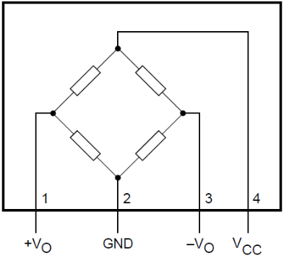
Rys. 5.10 Schemat czujnika KMZ10 – rozkład wyprowadzeń – struktura czujnika [4]
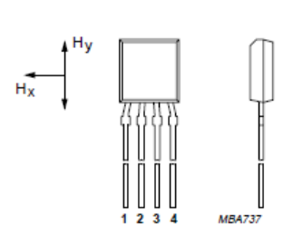
Rys. 5.11 Schemat czujnika KMZ10C – rozkład wyprowadzeń [4]

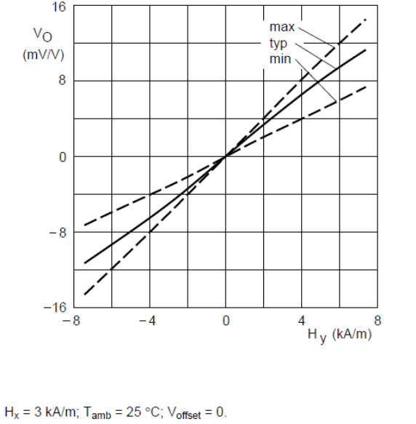
Rys. 5.12 Charakterystyka wyjściowa czujnika KMZ10 (H_{y}-natężenie pola magnetycznego, V₀-napięcie wyjściowe czujnika) [4]
Zobrazowane spektrum, zakres wykrywania pola magnetycznego przez dany czujnik, wykorzystywane w projekcie, ukazano na Rys. 5.13, natomiast na rysunku Rys. 5.12 przedstawiono charakterystykę wyjściową czujnika KMZ10C. W idealnych warunkach czujnik charakteryzuje się liniową charakterystyką wyjściową – co jest dużą zaleta. Wykorzystując dany sensor można dokonać pomiaru w dwóch płaszczyznach H_{x} oraz H_{y} W projekcie wykorzystano pomiar pola magnetycznego w płaszczyźnie y (zgodnie z zamieszczonym powyżej rysunkiem), gdyż czujnik w takim położeniu, w odniesieniu do mierzonego pola magnetycznego, charakteryzuje się największą czułością oraz zakresem pomiarowym. Zakres pomiarowy, zgodnie z dokumentacją czujnika (sprawdzono doświadczalnie): -7,5 kA/m .. +7,5 kA/m, natomiast czułość to: 1,5 (mV/V)/(kA/m). Maksymalne napięcie zasilania czujnika wynosi 10 V.
Poprzez zastosowanie odpowiedniego układu wzmacniacza, możliwe stało się wykrywanie/mierzenie natężenia pola magnetycznego w odległości ok. 30-25 cm od źródła danego pola. Zaprojektowany układ (schemat) wzmacniacza dedykowany dla danego czujnika przedstawiono na Rys. 5.14. Poprzez zastosowanie rezystorów o większej wartości rezystancji możliwe jest zwiększenie wzmocnienia danego układu.

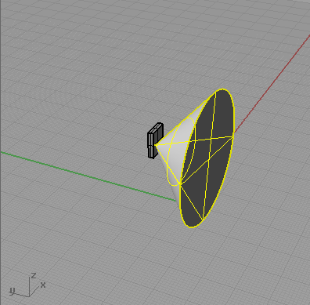
Rys. 5.13 Spektrum, zakres wykrywania pola magnetycznego przez czujnik KMZ10C - wizualizacja dokonana przez projektanta w programie Blender
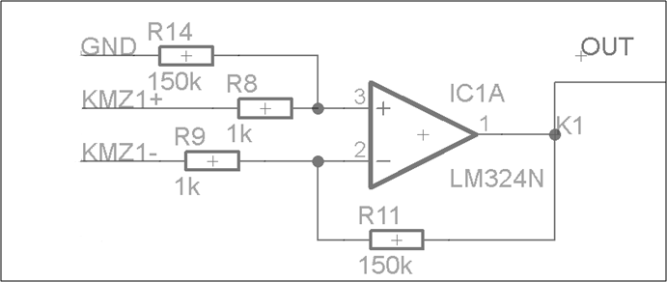
Rys. 5.14 Układ wzmacniacza sygnału z czujnika KMZ10C
Właściwości czujników KMZ10C umożliwiają stosowanie ich w pomiarach prądu i pola magnetycznego, czujnikach zbliżeniowych, układach pomiaru położenia.
Wyjścia sygnałowe czujników zbadano za pomocą oscyloskopu oraz multimetru, podczas przemieszczania magnesu względem czujnika na wykreślonej wcześniej, odpowiednio wyskalowanej tarczy (Rys. 5.15). Przy pomiarach nie można było wykluczyć działania pola magnetycznego Ziemi (zauważalne były zmiana sygnału wyjściowego przy przemieszczaniu czujnika KMZ10C względem powierzchni ziemi – przy odpowiednio dużym wzmocnieniu sygnału wyjściowego). Z wykorzystaniem czujnika KMZ10C wykrywano zmiany natężenia pola magnetycznego (po wzmocnieniu sygnału) ze znacznie większej odległości w porównaniu z wykorzystaniem innych dostępnych dla projektanta czujnikami hallotronowymi.
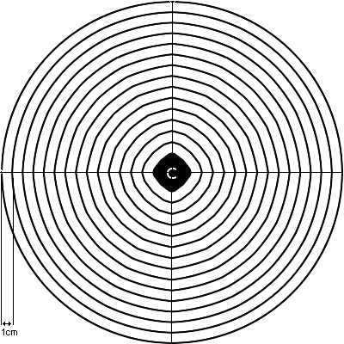
Rys. 5.15 Schemat szablonu pomiarowego dla czujników pola magnetycznego (C - miejsce położenia czujnika)
Ważne było, jaki magnes został wykorzystywany do przeprowadzania testów wybranych czujników. Używając różnych magnesów (materiał z jakich zostały wykonane), o różnych wymiarach oraz różnym stopniu namagnesowania otrzymano inne wyniki przy pomiarze napięć wyjściowych (sygnałów wyjściowych) z czujników. W danym projekcie modułu wykorzystywano magnes ferrytowy.
Przebadano zmiany napięcia wyjściowego wybranego czujnika magnetorezystywnego w funkcji odległości magnesu od czujnika. Wyniki przedstawiono w Tabela 5.1.

Tabela 5.1 Wyniki pomiarów zmian sygnału wyjściowego czujnika KMZ10C przy zmianie odległości położenia magnesu ferrytowego od czujnika
odległość magnesu od czujnika [cm] | wartość napięcia – wyjście czujnika [mV] (sygnał wzmocniony)
16 | 26
15 | 28
14 | 30
13 | 32
12 | 35
11 | 40
10 | 46
9 | 56
8 | 69
7 | 89
6 | 123
5 | 174
4 | 272
3 | 475
2 | 698
Na podstawie tych danych wyznaczono charakterystykę wyjściową czujnika KMZ10C w funkcji odległości od danego magnesu w kształcie prostopadłościanu (Rys. 5.16 Charakterystyka wyjściowa dla czujnika KMZ10C w funkcji odległości od magnesu ferrytowego w kształcie prostopadłościanu).
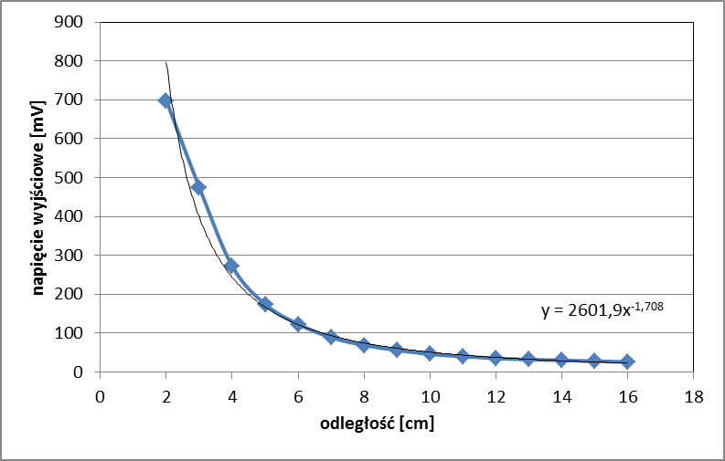
Rys. 5.16 Charakterystyka wyjściowa dla czujnika KMZ10C w funkcji odległości od magnesu ferrytowego w kształcie prostopadłościanu
Na podstawie wykresu zamieszczonego powyżej widać, iż rozkład pola magnetycznego w przestrzeni nie jest liniowy. Natężenie pola magnetycznego wzrasta znacznie, jeśli magnes jest zbliżany do czujnika. Bazując na tych danych wyznaczono (z wykorzystaniem programu Aproksymacja) zależność napięcia wyjściowego czujnika od odległości położenia magnesu od sensora:
5.1
ogólnie:
 | V_{out} = γr^{-1,7} | 5.2
Widoczne jest podobieństwo danej zależności do [5]:
5.3
gdzie:
F_{m} – siła magnetyczna
m_{m} – „masa magnetyczna”
H – natężenie pola magnetycznego
μ₀ – przenikalność magnetyczna próżni
r – odległość od źródła pola magnetycznego
W danym przypadku:
 | γ = | 5.4
jest stałą, zależną od rodzaju magnesu (materiał, wymiary, kształt), wyznaczaną doświadczalnie. Poprawne działanie aplikacji interpretującej położenie magnesu w przestrzeni było uzależnione od poprawnego wyznaczenia tej zależności dla wybranego magnesu, który był wykorzystywany. Rozbieżność w wykładnikach potęg zmiennej r we wzorach (5.1) oraz (5.3) wynika m.in. z nieliniowości, zniekształceń wnoszonych przez układy wzmacniaczy. Jeśli zastosowany zostanie inny magnes, wzór (5.1) należy zmodyfikować (po uprzednich odpowiednich obliczeniach, testach).
W projekcie modułu głównym przeznaczeniem mikrokontrolera jest odpowiednie próbkowanie kanałów z wyjść czujników analogowych (po odpowiednim wcześniejszym wzmocnieniu), przekształcenie ich na sygnał cyfrowy (przetworniki A/C), a następnie przesłanie do komputera wbudowanego za pomocą interfejsu RS-232. Do tego celu napisano odpowiednie oprogramowanie. Kod źródłowy został opisany w dalszej części danej pracy.
Schemat ideowy oraz projekt płytki PCB został przedstawiony w załącznikach danej pracy (Załącznik 4 i Załącznik 5).

Układy sensoryczne zbliżenia i obecności

Układ pomiarowy z czujnikami hallotronowymi
W projekcie ręki robota wykorzystano czujniki hallotronowe, które pełnią rolę czujników zarówno obecności jak i zbliżenia. Czujniki hallotronowe dzieli się na przełączniki oraz czujniki liniowe [4, pp. 63-68]. Wykorzystano przełączniki, które posiadają wbudowany komparator ze zdefiniowanymi odpowiednio punktami przełączania oraz cyfrowym wyjściem, które zostało podłączone do systemu logicznego. W zależności od wartości i kierunku pola magnetycznego, wywołującego zadziałanie układu pomiarowego czujnika, przełączniki Halla są dzielone na kilka typów:
- blokujące (ang. latching sensors)
- jednobiegunowe (ang. unipolar sensors)
- dwubiegunowe (ang. bipolar sensors)
Wykorzystano dwa ostatnie typy czujników. Przełączniki jednobiegunowe nie wymagają zmian kierunku pola magnetycznego – polaryzacji, lecz jedynie jego wartości. Na ogół tego typu czujniki wymagają pola magnetycznego o polaryzacji dodatniej, skierowanej w stronę oznakowanej krawędzi czujnika. Taki czujnik nie reaguje na zmiany pola magnetycznego o polaryzacji odwrotnej (ujemnej).
Przełączniki dwubiegunowe są zbliżone w działaniu do przełączników blokujących. Charakterystyczne dla tych czujników jest, że sygnał wyjściowy z przetwornika nie zmienia się, jeżeli wartość natężenia pola magnetycznego dąży do zera (nie zawsze jednak w przypadku tych czujników jest spełniona zasada stałości sygnału wyjściowego, gdy pole magnetyczne). W celu zmiany stanu wyjścia należy przyłożyć do płytki Halla (zawartej w obudowie czujnika) pole magnetyczne o polaryzacji odwrotnej do działającej uprzednio. Jako czujnik unipolarny wybrano CS3144E. Są to czujniki, które posiadają wbudowany komparator ze zdefiniowanymi odpowiednio punktami przełączania oraz cyfrowym wyjściem, które zostało podłączone do systemu logicznego. Schemat funkcjonalny czujnika CS3144E pokazany jest na Rys. 5.17.
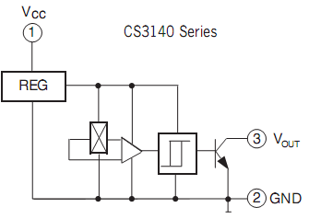
Rys. 5.17 Blok funkcjonalny czujnika hallotronowego serii CS3140 [5]
Maksymalne napięcie wejściowe i wyjściowe czujnika to 28 V, co odpowiada założeniom postawionym przez projektanta, opisanych w Rozdziale 3.1. Rozkład wyprowadzeń, charakterystyki zawarte są w dokumentacji czujnika w Załączniku X. Drugim czujnikiem jest czujnik bipolarny Halla AH175. Zakres napięć pracy czujnika to 3,5 V – 20 V, zarówno na wejściu jak i wyjściu układu półprzewodnikowego. Na Rys. 5.18 przedstawiono blok funkcjonalny wraz z wyprowadzeniami czujnika
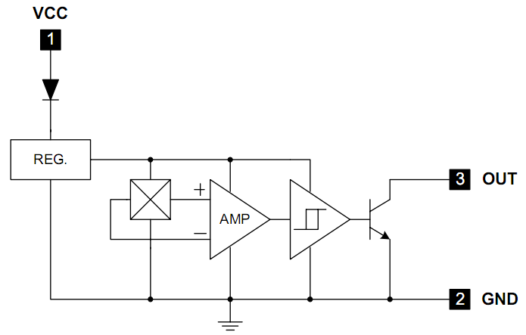
Rys. 5.18 Diagram blokowy czujnika AH175 [6]
W projekcie przewidziano również możliwość podłączenia liniowych czujników Halla. Generują one sygnał analogowy napięciowy proporcjonalny do indukcji magnetycznej działającej na płytkę Halla. Ten typ czujników stosowany jest m.in. do pomiaru kąta rozwarcia pomiędzy ramieniem a przedramieniem, położenia poszczególnych przegubów, stawów względem obudowy robota, kąta obrotu przegubu, może zostać również zastosowany do pomiaru natężeń prądów. Przykładem czujnika tego typu jest czujnik CS3503.
Każdy z czujników hallotronowych jest wzmacniany. Dokonywane jest to za pośrednictwem wzmacniacza różnicowego na bazie układu TL074. Napięcie wyjściowe poddawane jest regulacji z zakresu 2 V – 22 V. Schemat ideowy opisywanego układu jest przedstawiony na Rys. 5.19.
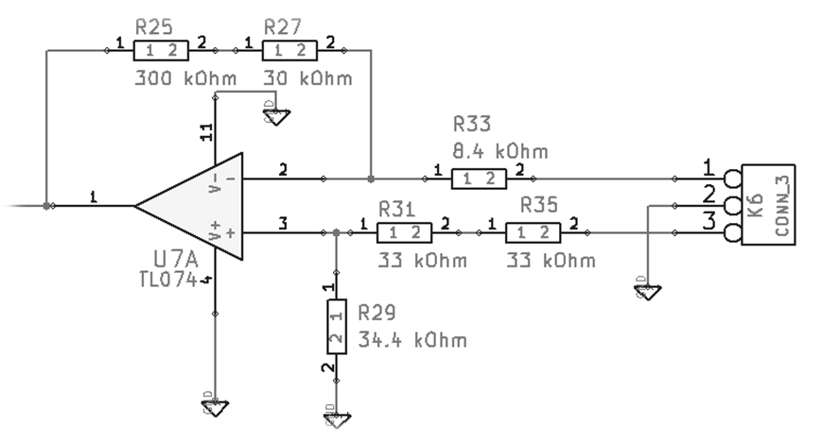
Rys. 5.19 Schemat ideowy układu wzmacniacza sygnału z czujnika Halla bipolarnego oraz unipolarnego

Wzmacniacz czujnika optycznego
Przewidziano możliwość dołączenia czujników fotoelektrycznych (optycznych). Są to diody kierunkowe oraz diody na podczerwień. Spełniają rolę markerów w celu określenia początkowych punktów pracy robota. Element nadawczy (w przypadku toru na podczerwień) stanowi dioda nadawcza CQYP16, fotodetektorem jest dioda odbiorcza BPW84. W układzie elektronicznego przełącznika świetlnego wykorzystano fototranzystor BPY22.
Układ wzmacniacza czujnika optycznego składa się ze wzmacniacza OP07CR, który pracuje w konfiguracji komparatora. Porównywany jest poziom napięcia pomiędzy wejściem odwracającym a nieodwracającym. Na wyjściu uzyskuje się wysoki albo niski sygnał, w zależności od napięcia zasilającego V_{COM} wzmacniacza. Napięcie na wejściu nieodwracającym jest ustalane przy pomocy potencjometru R_{V4} (Rys. 5.20). Kiedy fotodioda podłączona pod wejścia K13 (anoda – 2, katoda – 3) nie jest oświetlona, prąd płynący przez dany element elektroniczny nie płynie. Powoduje to wzrost napięcia na pinie 2 wzmacniacza, na wyjściu otrzymuje się niski poziom napięcia. Sytuacja jest odwrotna w momencie, w którym fotodioda zostaje oświetlona.
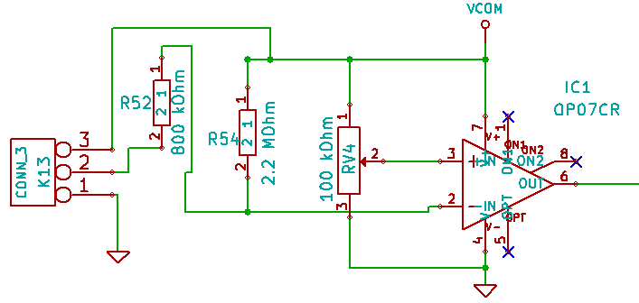
Rys. 5.20 Schemat ideowy układu przetwarzania sygnału czujnika optycznego
Rolę fotodiody może pełnić fotodioda kierunkowa, albo zastosowana przez konstruktora dioda IR BPW84. Jako diodę nadawczą zastosowano CQYP16 działającą również w zakresie podczerwieni. Podłączana jest również do złącza K13 do wejścia 1 oraz 3 (należy zwracać uwagę na prawidłowe połączenie elementu, polaryzację). Rezystor R52 pełni funkcję zabezpieczającą diody. W urządzeniu znajduje się dziesięć takich podukładów, istnieje możliwość podłączenia dziesięciu czujników optycznych (działających na takich samych zasadach, co przedstawione powyżej), w zależności od zaistniałych potrzeb.

Układy sensoryczne zmysłów

Napędy i mechanizmy stosowane w prototypie oraz układy sterowania – sterowniki napędów

Napędy z silnikami krokowymi
W prezentowanej konstrukcji ręki robota zastosowano silniki krokowe należące do grupy silników hybrydowych – wykorzystujące zarówno moment synchroniczny, jak i moment reluktancyjny [3].

Sterownik silnika krokowego na bazie układu A3977
W oparciu o układ A3977 firmy Allegro zrealizowano sterownik silników krokowych. Dany układ wybrano ze względu na niezbyt wygórowaną cenę, dobą funkcjonalność oraz parametry:
- sterowanie bipolarne
- wbudowana końcówka mocy w postaci dwóch mostków H (po jednym ja fazę)
- zasilanie części mocy napięciem 8-35 V
- maksymalny prąd do 2,5 A na fazę
- sterowanie pełnokrokowe, półkrokowe, ¼ i 1/8 kroku
- chopperowe sterowanie prądem
- trzy tryby gaszenia: slow decay, fast decay i mix decay
- wewnętrzna logika pozwalająca na łatwe sterowanie tylko trzema sygnałami
Schemat ideowy zaprojektowanego sterownika został zaprezentowany w załączniku 1., natomiast projekt płytki PCB - Załącznik 2. Układ jest sterowany tylko trzema sygnałami:
- ENABLE – sygnał niski na tym wejściu włącza układ i przepływ prądu w silniku
- DIR – sygnał wysoki lub niski podany na to wejście decyduje o kierunku obrotu wirnika
- STEP – impulsy (narastające) podawane na dane wejście powodują obrót o jeden krok/mikrokrok
Istotnym aspektem podczas projektowania układu było odpowiednie poprowadzenie ścieżek na płytce PCB oraz umieszczenie dużych pól miedzi pod układem, co miało na celu polepszenie warunków chłodzenia samego układu scalonego A3977.

Przekładnie mechaniczne

Sterowanie oraz planowanie zadań robota

Podsumowanie, uwagi i wnioski końcowe

Wadą zaprojektowanej konstrukcji ramienia robota jest zastosowanie nieodpowiednich materiałów. Konstrukcja jest za ciężka - rozwój inżynierii materiałowej umożliwia obecnie stosowanie lekkich kompozytów do budowy robotów. Ma to również swoje zalety, ponieważ wykorzystywanie materiałów kompozytowych w budowie robotów prowadzi do zwiększenia prędkości, ale równolegle wywołuje efekt dynamicznej podatności, które należy uwzględnić w procesie sterowania. Ze względu na ograniczony czas przeznaczony na budowę ramienia nie stosowano podczas wykonania prototypu w stopniu odpowiednim metod symulacji komputerowych w zakresie projektowania robotów.

Dalsza wizja rozwoju projektu
W celu ukończenia projektu należy w dalszych etapach prac nad ręką robota:
- poprawić algorytm modelowania przestrzeni w aplikacji systemu wbudowanego opartego na komputerze typu embedded Beagle Board;
- zaprojektować i wykonać poprawioną płytkę PCB układu sensorycznego położenia i przemieszczenia czujników magnetorezystywnych;
- poprawić błędy kinematyki mechanizmów oraz elastyczności połączeń mechanicznych prowadzących do błędów i zwiększonego stopnia skomplikowania układów sterowania obecnego prototypu;

Bibliografia

[1] | S. C. Jacobsen, E. K. Iversen, D. F. Knutti, R. T. Johnson i K. B. Biggers, „Design of the Utah/M.I.T. Dextrous Hand,” w Proc. IEEE International Conference on Robotics and Automation, 1986.
[2] | Praca zbiorowa pod redakcją A. Moreckiego i J. Knapczyka, Podstawy robotyki - Teoria i elementy manipulatorów oraz robotów, III red., Warszawa: WNT, 1999.
[3] | J. Honczarenko, Roboty przemysłowe, Warszawa: WNT, 2004.
[4] | A. Gajek i Z. Juda, Czujniki, Mechatronika samochodowa, Warszawa: WKiŁ, 2008.
[5] | „Czujnik hallotronowy CS3144,” [Online]. Available: http://www.testequipmentdatasheets.com/index_cards/F/FW_Bell/CS3140.pdf. [Data uzyskania dostępu: 01 09 2012].
[6] | „Czujnik hallotronowy AH175,” [Online]. Available: http://www.chipcatalog.com/Anachip/AH175.htm.
[7] | J. W. Soto Martell i G. Gini, „Robotic Hands: Design Review and Proposal of New Design Process,” w World Academy of Science, Engineering and Technology 26, 2007.

- Schemat ideowy prototypu sterownika silnika krokowego na bazie układu A3977

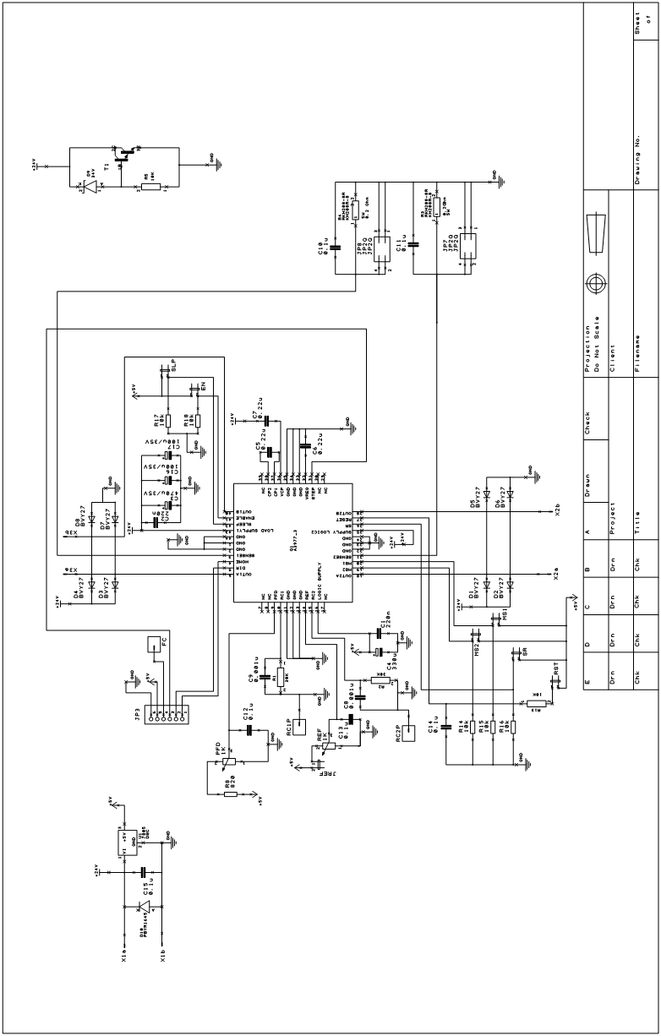

- Schemat płytki drukowanej prototypu sterownika silnika krokowego na bazie układu A3977
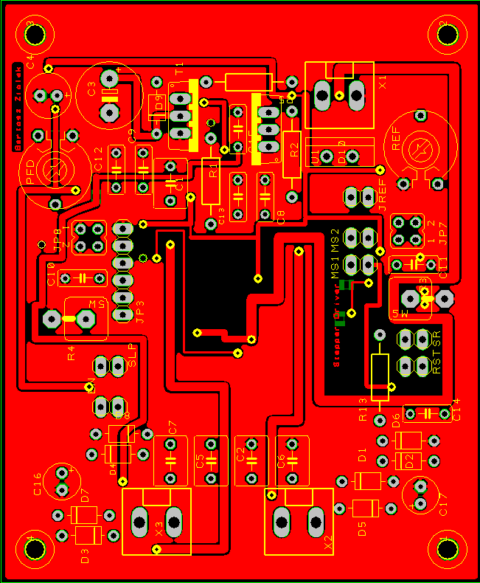
warstwa top
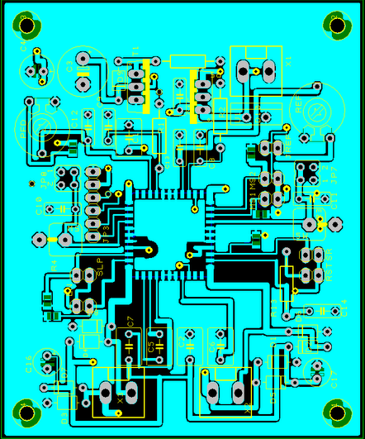
warstwa bottom

- Opis wejść/wyjść zaprojektowanej płytki prototypu sterownika silnika krokowego na bazie układu A3977

- Schemat ideowy modułu pomiarowego pola magnetycznego
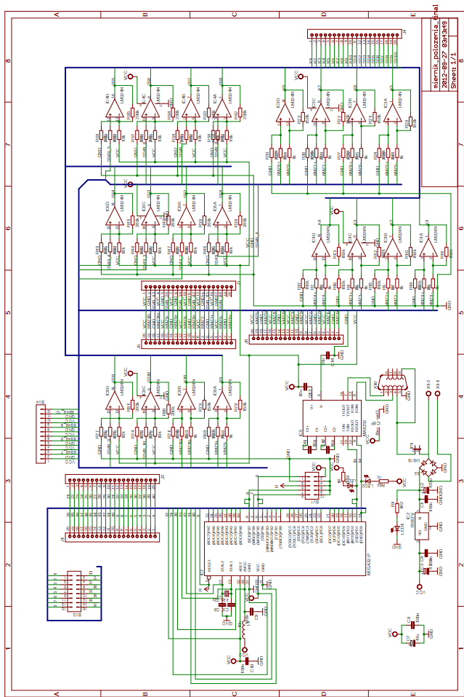
- Projekt płytki PCB modułu pomiarowego
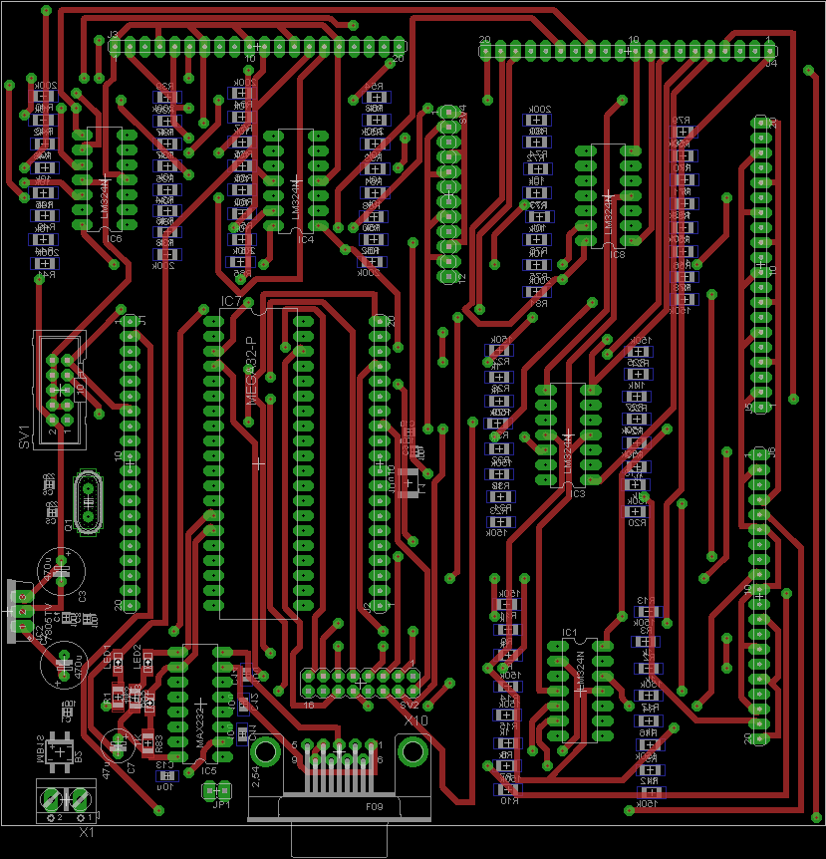warstwa top
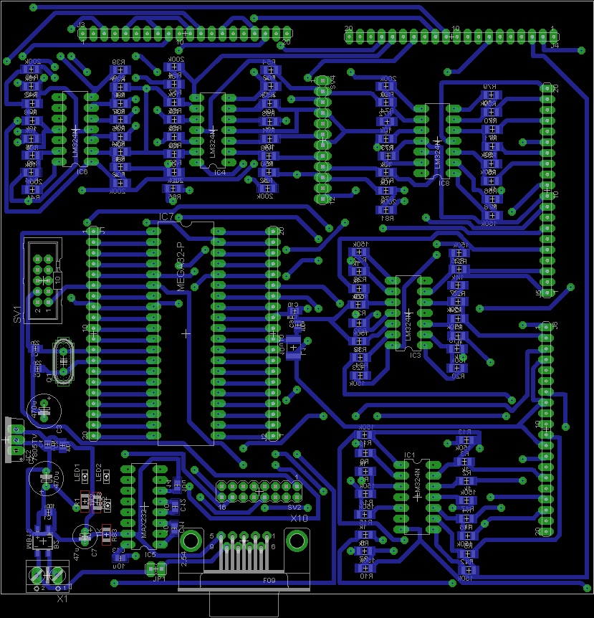
warstwa bottom

- Zawartość płyty CD-ROM dołączonej do pracy
Zawartość płyty CD-ROM
- Tekst pracy
  - w dwóch różnych formatach plików: praca_magisterska.doc oraz praca_magisterska.pdf
- Dokumentacje użytych w projekcie czujników:

